**Тема «Осень»**

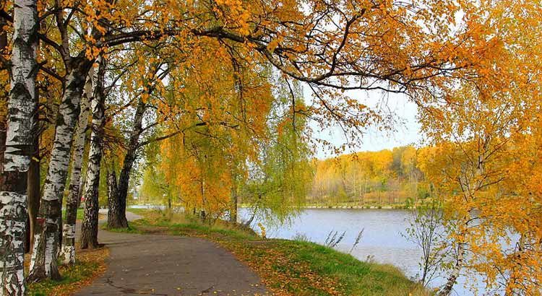

Вот и наступила прекрасная пора – осень.

Отправляйтесь на прогулку в лес, в парк и в погожие деньки листопада, и в пасмурные дни. Гуляя, наблюдайте, прислушиваясь к звукам вокруг: к шуршанию листвы под ногами, щебетанию птиц.  
 Помогите ребенку запомнить приметы осени: люди собирают урожай с полей и садов, стало холоднее, листья на деревьях желтеют, краснеют и опадают. Начался листопад. Исчезли насекомые. Собираются в стаи и улетают на юг перелетные птицы. Дни стали короче, а ночи длиннее. Идут холодные моросящие дожди. Люди стали теплее одеваться.

Во время прогулки обращайте внимание на отдельные детали окружающего мира. Возьмите в руку листик, проведите ручкой ребенка по коре дерева.

Проговаривайте все, что вы рассматриваете, отмечайте словами признаки и свойства. «Вот листик березы, широкий резной, желтый, похож на твою ладошку. А вот красный лист рябины…

**Задание 2.** Отгадать загадки, выучить по выбору.

Несу я урожаи, поля вновь засеваю,

Но не касаюсь сосен и елочек, я… (Осень).

Пришла без красок и без кисти

И перекрасила все листья. (Осень).

Кто всю ночь по крыше бьет да постукивает,

И бормочет, и поет, убаюкивает? (дождь).

Листья желтые летят, падают, кружатся,

И под ноги просто так как ковер ложатся!

Что за желтый снегопад? Это просто… (листопад).

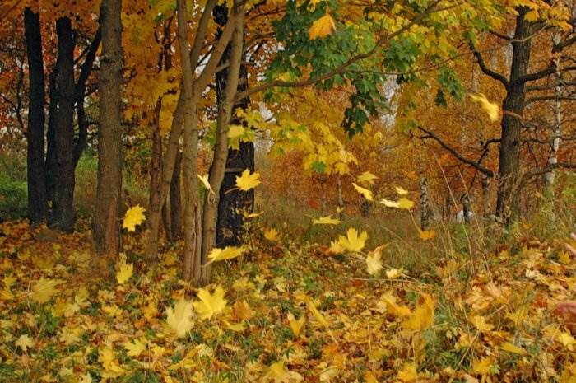

**Задание 3.** Давайте поиграем**.**

Игра **«Чудесный мешочек»**. Взрослый показывает мешочек и говорит:

Я – чудесный мешочек, всем ребятам я дружочек.  
Очень хочется мне знать, как вы любите играть.  
Ребенок берет из мешочка предмет, на ощупь определяет его, а потом называет, разделяя по группам «Овощи», «Фрукты».

**Игра «С какого дерева лист?»**

Ребенок достает из корзинки листья различных деревьев и говорит с какого он дерева. Например: «Это лист с березы – березовый лист».

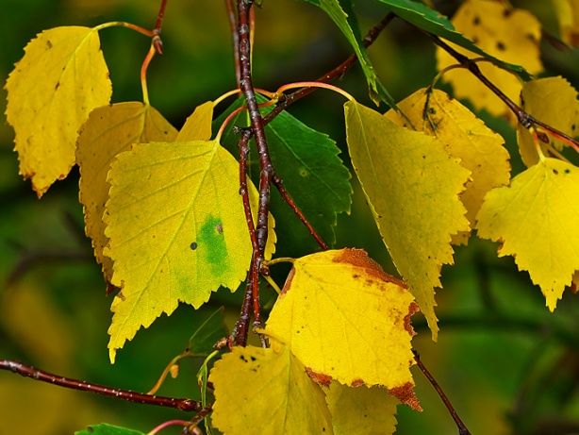

**Игра «Назови»** (Какой? – Какая?)

*День* *погода*осенний осенняя  
дождливый дождливая  
солнечный солнечная  
пасмурный пасмурная и т.д.

**Игра «Веселый счет»**

Пример: одно дерево, два дерева… пять деревьев, одна ветка, две ветки…пять веток (лист, облако, туча, дождь, лужа, гриб и т.д.).

**Игра «Подбирай, называй, запоминай»**

Назови как можно больше слов-определений, слов-действий.

а) Небо осенью (какое?) – хмурое, серое, унылое…

Солнце осенью (какое?) - … Дождь осенью (какой?) - …

Ветер осенью (какой?) - … Листья осенью (какие?) - …

б) Осенью листья (что делают?) – краснеют, желтеют, вянут, сохнут, кружатся, опадают, шуршат.

Осенью птицы (что делают?) - … Дождь (что делает?) - … Ветер (что делает?) - …

**Задание 4.**

Присмотрись.

- Каких насекомых можно встретить в солнечную погоду, летают ли жуки, бабочки?

- На каких деревьях появились первые желтые листочки?

- Какие цветы еще растут на клумбах?

**Задание 5.** Подумай.

- Почему сентябрь называют «златоцвет»?

- Почему говорят: «Весна красна цветами, а осень плодами»?

- Почему говорят: «Дожди прошли – грибы пошли»?

**Задание 6**. Составить рассказ по плану:

Когда наступает осень? Назови осенние месяцы. Приметы ранней осени. Красота золотой осени. Животные и птицы осенью. Труд человека в осенний период.

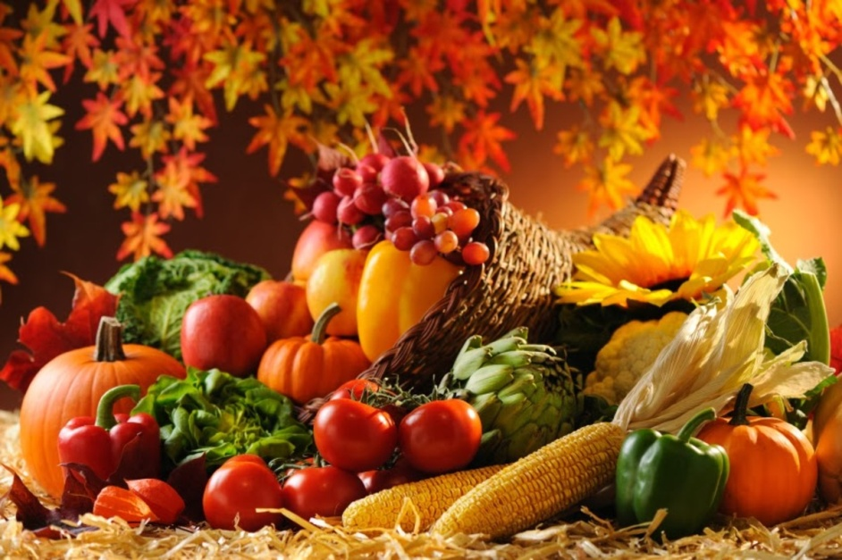

**Осень** (примерный рассказ)

Закончилось лето и наступила осень. Солнышко светит ярко, но слабее согревает землю, становится холодней. Часто идут дожди. Листья на деревьях меняют свой цвет на желтый, красный, оранжевый и багряный, поэтому осень и называют «золотой». Животные готовятся к зиме: некоторые, как ежи и медведи, готовятся ко сну. А другие, как белки, мышки, бурундуки, запасают на зиму корм. Все животные осенью линяют – меняют летний мех на теплый зимний. Перелетные птицы собираются в стаи и улетают в теплые края. Люди на полях и в садах собирают урожай овощей и фруктов.

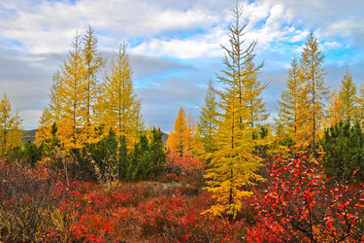

**Задание 7.** Прочитать ребенку стихотворение**,** обсудить, если ребенку под силу, то выучить.

**Собрались и полетели**.

Собрались и полетели утки в дальнюю дорогу.

Под корнями старой ели мастерит медведь берлогу.

Заяц в мех оделся белый, стало зайчику тепло.

Носит белка месяц целый про запас грибы в дупло.

Рыщут волки ночью темной за добычей по лесам.

Меж кустов к тетерке сонной пробирается лиса.

Прячет на зиму кедровка в старый мох орехи ловко.

Хвою щиплют глухари.

Зимовать к нам прилетели северяне-снегири.

Е. Головин.

**Задание 8.** Развиваем мелкую моторику.

Аппликация из природных материалов на осеннюю тему.

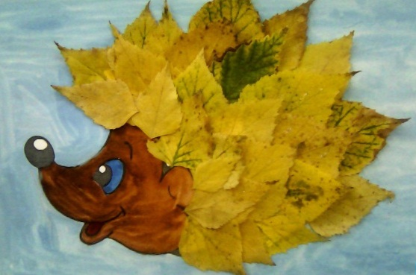

**Народные приметы**.

Гуси летят – зимушку на хвосте тащат.

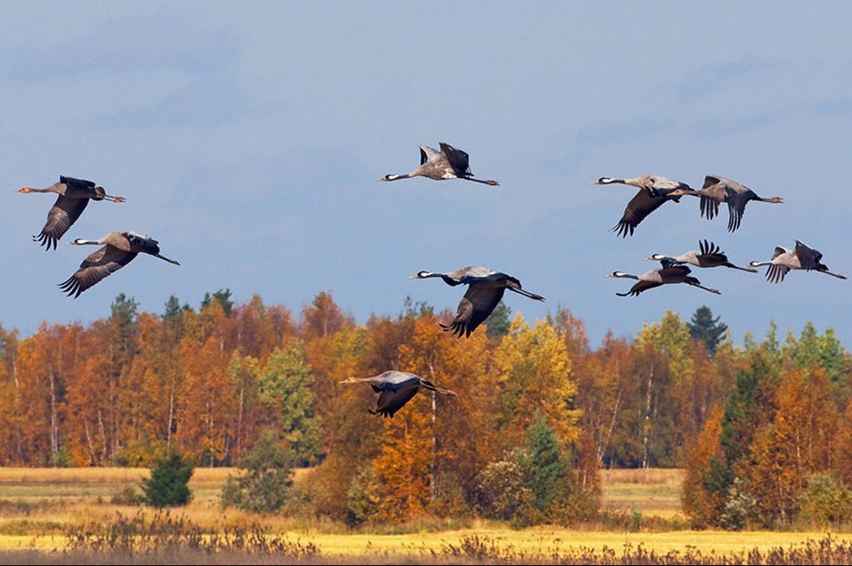

Лебедь несет на носу снег.

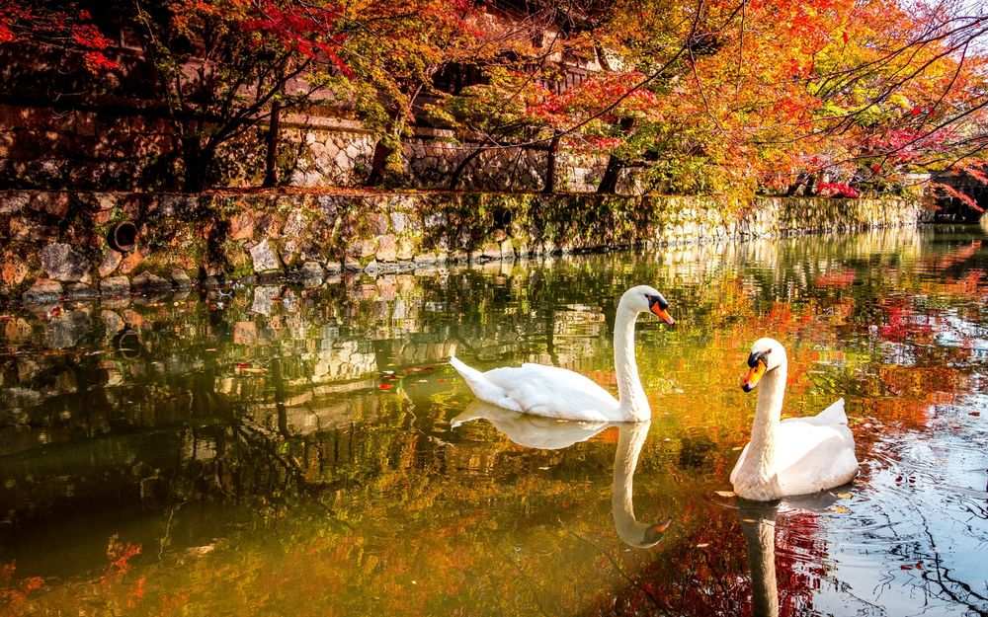

Поздний отлет птиц – к теплой зиме.

